 Projeto AgroTech

Desenvolvimento de Aplicativos Móveis

#### Modulo D1 - Testes

## Dia 3 – P.M.

Criado por:

Kaian Novais e Welington Hopka

**Conteúdo**

**Introdução 3**

**Descrição do Projeto e Tarefas 3**

**Instruções para o competidor 8**

**Esquema de Pontuação 8**

# Introdução

AgroTech é o seu espaço para inovação e eficiência no manejo agrícola. Nosso objetivo é unir agricultores, peões e técnicos com interesses e necessidades similares, proporcionando um ambiente de trabalho mais produtivo e seguro. Com uma plataforma intuitiva e funcionalidades avançadas, estamos aqui para ajudá-lo a otimizar suas operações e construir conexões que realmente importam. Junte-se a nós e comece a sua jornada de transformação digital no campo com a AgroTech.

**Nosso Product Manager preparou wireframes incríveis para a versão celular. Como desenvolvedor de aplicativos móveis, sua missão é transformar esses designs em realidade, criando uma experiência fantástica para nossos usuários. Vamos nessa?**

# Descrição do Projeto e Tarefas

Não se preocupe com a estética exata ou a posição precisa dos elementos na interface. Você tem a liberdade de ser um pouco flexível com os wireframes fornecidos, desde que mantenha a usabilidade em mente. Vamos focar em criar uma ótima experiência para celulares. Mãos à obra e vamos criar algo incrível!

|  |  |  |  |  |
| --- | --- | --- | --- | --- |
|  | **Período** | **Nome** | **Tempo de Competição** | **Dispositivo** |
| ✔ | P.M. | Testes (phone) | 3h | Emulator: Pixel 7 Pro |

### Demandas Gerais

1. **Consistência nos Textos**: Certifique-se de que todos os textos dos componentes sejam exatamente iguais aos escritos neste Projeto Teste.
2. **Recursos Disponíveis**: Todos os dados necessários para a prova podem ser encontrados na pasta media-files.
3. **Desenvolvimento Baseado em Testes**: Crie o aplicativo com base em todos os casos de testes e, em seguida, desenvolva testes automatizados para cada uma das funções mostradas no plano de teste.
4. Todas as etapas dos testes automatizados precisam ser mantidas por pelo menos 10 segundos;
5. **Guia de Estilo**: Siga a guia de estilos abaixo para desenvolver o aplicativo e suas funcionalidades.

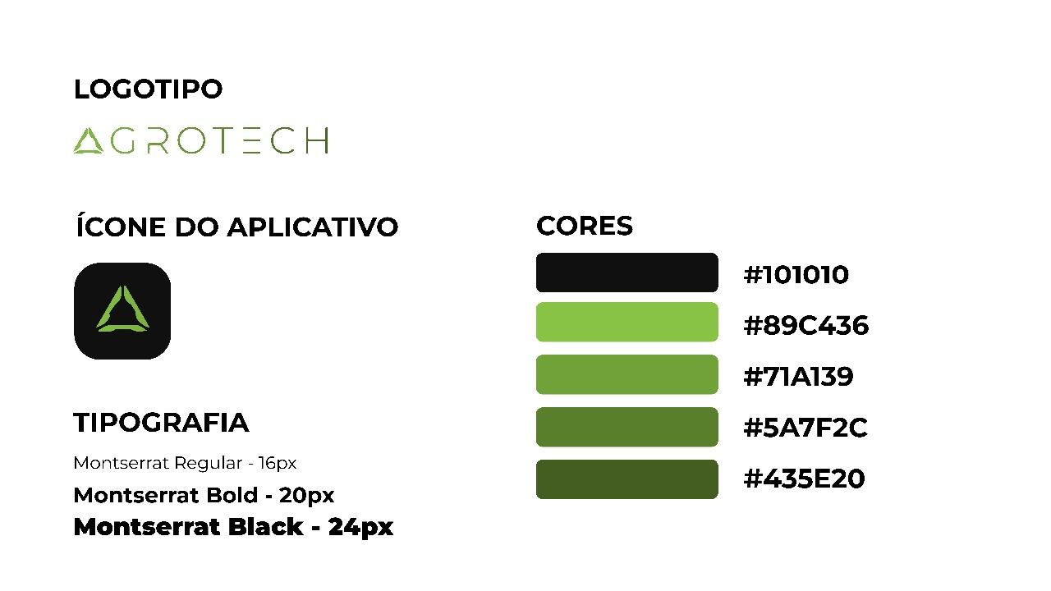

### Desenvolvimento por Casos de Testes

Desenvolva aplicação entendendo os casos de testes:

|  |  |  |
| --- | --- | --- |
| Formulário 1.1: Aplicação UI de caso de Teste | | |
| No. | Area | Demandas |
| 1 | Tela de cadastro | a) **Cabeçalho**:   * Deve conter logo. * Deve conter o texto: ”Cadastro de Fazendas”.   b) **Campo Nome e Nome do Gestor**:   * Deve ser do tipo texto. * Não deve permitir nomes com menos de 4 caracteres.   c) **Campo E-mail**   * Deve ser do tipo texto. * Deve ter uma rotina onde obrigue o usuário a colocar o “@” para ser aceito   d) **Campos Estado e Cidade**:   * Devem ser do tipo select. * Devem carregar as opções a partir do arquivo JSON estado_cidades.json fornecido no media-files.   e) **Todos os campos são obrigatórios**  f) **Campo Hectares**:   * Deve ser do tipo número.   g) **Campo Imóvel Registrado**:   * Deve ser do tipo radio com opções "Sim" ou "Não".   h) **Switch receber atualizações:**   * Deve haver um switch que mude a alteração entre sim ou não para recebimento de alterações do sistema via e-mail.   i) **Botão Salvar**:   * Ao clicar no botão "Salvar", um modal deve ser exibido informando que as informações foram salvas com sucesso. |
| No. | Area |  |
| 2 | Tela Aceite uso de Dados | Demandas |
|  |  | 1. **Cabeçalho**:  * Deve conter logo. * Deve conter o texto: ”Cadastro de Fazendas”.  1. **Text Label “Nome do Gestor**    1. Text label deve receber a infomação do input “Nome do Gestor” da tela anterior. 2. **Termos de Uso**    1. Usuário deve usar a barra de rolagens para ir até o final do contrato. 3. **Checkbox "Aceitar os termos de uso."**:    1. Ao clicar na checkbox "Aceitar os termos de uso.", o usuário pode ser conduzido à próxima página ao clicar no botão "Prosseguir". 4. **Botão Prosseguir**:    1. Ao clicar no botão "Prosseguir", se a checkbox estiver marcada, o usuário deve ser conduzido à próxima página. |

|  |  |  |
| --- | --- | --- |
| No. | Area |  |
| 3 | Tela Cadastro De Plantio | Demandas |
|  |  | 1. **Cabeçalho**:    * Deve conter logo.    * Deve conter o texto: ”Cadastro de Plantio”. 2. **Input “Tipo de Plantio”**    1. Usuário deverá colocar o que deverá ser plantado. 3. **Data início do plantio**    1. Neste campo, o usuário deverá colocar a data do início do plantio através do calendário. 4. **Data fim da colheita**    1. Neste campo, o usuário deverá colocar a data do fim da colheita através do calendário. 5. **Botão “Salvar”**    1. Após dados inseridos, usuário deverá clicar no botão salvar. Um popup com a mensagem “Dados salvo com sucesso” deverá aparecer na tela. |

### Testes Automatizados

Escreva os testes para funcionarem de forma automatizada, sem nenhuma interação de usuário;

Orientações:

**Configuração dos Pacotes**:

* Adicione as dependências necessárias no arquivo pubspec.yaml:

dev_dependencies:

flutter_test:

sdk: flutter

integration_test:

sdk: flutter

**Estrutura do Diretório de Teste**:

* Crie um diretório integration_test na raiz do projeto.
* Crie os arquivos necessários para a implementação

**Execute o teste**

* Um exemplo seria: flutter test --no-pub integration_test/app_test.dart

|  |  |  |  |
| --- | --- | --- | --- |
| Formulário 2.1: Funções da aplicação – Casos de Testes | | | |
| Tipo de teste | Teste E2E, caixa preta, automatizado | | |
| **Passos de execução** | | | |
| Passo | Descrição da ação | Dados de entrada | Resultados esperados |
| 1 | Iniciar aplicação |  | A aplicação inicia normalmente |
| 2 | Preencher o campo Nome | "Fazenda Boa Vista" | O campo é preenchido com o nome "Fazenda Boa Vista" |
| 3 | Preencher o campo E-mail | joaosilva@fazendaboavista.com.br | O campo é preenchido com o e-mail "joaosilva@fazendaboavista.com.br" |
| 4 | |  | | --- | | Selecionar o Estado | | |  | | --- | | "São Paulo" | | |  | | --- | | O campo é preenchido com o estado "São Paulo" | |
| 5 | |  | | --- | | Selecionar a Cidade | | |  | | --- | | "Osasco" | | |  | | --- | | O campo é preenchido com a cidade "Osasco" | |
| 6 | Preencher o campo Nome do Gestor | |  | | --- | | "João Silva" | | O campo é preenchido com o nome "João Silva" |
| 7 | Preencher o campo Hectare | "150" | O campo é preenchido com o valor "150" |
| 8 | Selecionar Imóvel Registrado | “Sim” | A opção "Sim" é selecionada |
| 9 | Usar Switch para selecionar se o usuário aceita receber atualizações por e-mail | “Sim” | Opção de Switch deve estar na posição “Sim” |
| 10 | Clicar no botão Salvar |  | Usuário é encaminhado para tela de aceite de termo de uso |
| 12 | Leitura do Termo de Uso |  | Usar barra de rolagem e ir até o fim do contrato |
| 13 | Marcar a checkbox “Aceito os termos de uso.” |  | Checkbox “Aceito os termos de uso.” é marcada. |
| 14 | Botão Prosseguir |  | Botão “Prosseguir” deverá linkar para a tela cadastro de plantio. |
| 15 | Input tipo de plantio | Cana-de-açúcar | Colocar no input qual tipo de planta será plantada |
| 16 | Calendário início de plantio | 04/10/2024 | Colocar no input calendário qual data deverá ser iniciar o plantio |
| 17 | Calendário fim da colheita | 04/10/2025 | Colocar no input calendário qual data deverá ser o fim do plantio |
| 18 | Botão Salvar |  | Um popup “Dados inseridos com sucesso” deverá aparecer após o clique no botão |
| 19 | Tocar áudio como feedback |  | O usuário recebe um feedback em áudio sinalizando o sucesso da ação. |
| 20 | Fechar o modal após 10 segundos |  | O modal deve ser fechado após 10 segundos. |

# Instruções para o competidor

1.Você deve exportar, renomear o apk como 08_Modulo_D1_XX.apk e salvar na raiz do repositório;

2.Adicione o todo projeto exportado + .apk em um repositório no servidor GIT com a nomenclatura: 08_ D1_XX_ Nome, onde XX é o número de sua estação de trabalho;

# Esquema de Pontuação

|  |  |  |
| --- | --- | --- |
| **Module D1 - Testes** | | |
| **No.** | **Subcritério** | **Pontos** |
| 1 | Desenvolvimento pelo caso de teste (Measure) | 8,00 |
| 2 | Desenvolvimento pelo caso de teste (Judgment) | 1,00 |
| 3 | Testes Automatizados | 11,00 |
|  | **Total** | **20** |